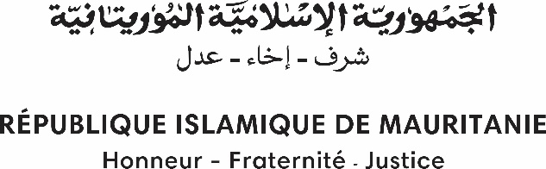

**وزارة العـــــدل**

**مكتب تسيير الممتلكات المجمدة والمحجوزة والمصادرة وتحصيل الأصول الجنائية O G R A C**

**Ministère de la Justice**

**انواكشوط في..17/08/2022..... : NKTT, Le**

**الرقم:........02/2022 : N°**

**لجنة التصرف في الأملاك**

**محضر جلسة بيع بالمزاد العلني**

في **يوم الأربعاء الموافق17/08/2022عند الساعة الحادية عشر صباحا عقدت لجنة التصرف في الأملاك جلستها في قاعة الاجتماعات بمباني المكتب وذالك في إطار المزاد العلني المعلن عنه بتاريخ 09/08/2022وقد حضر أعضاء اللجنة وبعد افتتاح الجلسة اطلعت اللجنة على العرض التالي :**

**\* ـ العرض المتعلق بجميع المحجوزات المذكورة في المحضر المرفق بإعلان المزاد العلني رقم 02/2022 تقدم به السيد : العربي محمد محمود الشيخ أحمد المولود بتاريخ 1974 في عرفات الحامل للرقم الوطني:2023097767 ، وقيمته مائة وثمانية آلاف (108000) أوقية جديدة مع العلم أن السعر الإفتتاحي هو مائة وسبعة آلاف (107000) أوقية جديدة ؛**

**وبعد دراسة العرض اتضح أن المبلغ الوارد فيه يفوق السعر الإفتتاحي ، ممايحتم قبوله على النحو التالي :**

|  |  |  |  |
| --- | --- | --- | --- |
| **إسم مقدم العرض** | **رقمه الوطني** | **نوعية المحجوز** | **المبلغ المقدم** |
| **العربي محمد محمود الشيخ أحمد** | **2023097767** | **المحجوزات المذكورة في المحضر المرفق بإعلان المزاد العلني رقم 02/2022** | **مائة وثمانية آلاف (108000) أوقية جديدة** |

**وبعد إعلان فوزه ، تشعر اللجنة الفائز بضرورة التقيد بآجال التسديد ، ويتم إعداد أمر الدفع يوم الخميس الموافق 18/08/2022 وذلك لتسديد ثمن مشترياته في حساب المكتب رقم 00076970008 المفتوح لدى صندوق الايداع والتنمية.**

**توقيع أعضاء اللجنة**

**الرئيس أبوه اسماعيل المشرف (المدير المالي)**

**آب سيد محمد**

**محمد محمد سيديا محمد أمبارك داهي**